Das Gleichnis vom Schatz im Acker (Mt 13,44) — Der Anfang
„Mit dem Reich Gottes ist es wie mit einem Schatz, der im Acker verborgen war und den ein Mann fand und verbarg.“
Information: Nach dem damaligen römischen Recht gehört der Schatz nicht dem Finder, sondern dem Ackerbesitzer. Überleg nun, was der Mann getan haben könnte, um in den Besitz des Schatzes zu kommen. Versetz dich dabei in die Lage des Mannes.

„ ... und in der Freude darüber geht er hin und verkauft alles, was er hat, und kauft den Acker.“
Was will Jesus mit diesem Gleichnis sagen?

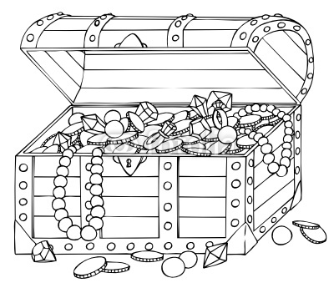Das Reich Gottes ist für den Mann so wertvoll wie ein Schatz, für den er seinen ganzen Besitz verkauft. Gibt es für dich etwas so Wertvolles, dass du dafür alles hergeben würdest?
Vervollständige den Satz…

Das Reich Gottes ist für mich so wertvoll wie…
____________________________________________________________________________________________________________________________________________________________________________________________________________________________________________________________________________________________________________________________________________________________________________________________________________________________________________________________

